城镇污水排入排水管网许可事项办理服务指南

一、实施机关
博湖县住房和城乡建设局
二、实施依据
【国务院决定】《国务院对确需保留的行政审批项目设定行政许可的决定》（2004年6月29日国务院令第412号发布，2016年8月25日国务院令第671号第二次修订）
附件第103项：城市排水许可证核发。实施机关为所在城市的市人民政府城市建设行政主管部门。
【规章】《城镇污水排入排水管网许可管理办法》（2017年1月22日住房和城乡建设部令第21号）
第六条第一款：排水户向所在地城镇排水主管部门申请领取排水许可证。城镇排水主管部门应当自受理申请之日起20日内作出决定。
三、受理条件
（一）取得排污许可证应具备的条件
1、符合排水发展规划要求;
2、有符合国家标准的排污检测设备;
3、有固定的经营场所、完善的安全管理制度和健全的经营方案;
4、企业的主要负责人、安全生产管理人员以及运行、维护和抢修人员经专业培训并考核合格;
5、法律、法规规定的其他条件。
（二）许可注销。
有下列情形之一的，许可机关依法注销《排污许可证》：
1、申请许可时隐瞒情况、提供虚假资料的;
2、以欺骗、贿赂等不正当手段取得许可的;
3、存在严重安全隐患并拒绝整改的;
4、倒卖、抵押、出租、出借、转让、涂改排污许可证的;
5、许可证有效期届满未申请延续的;
6、排污企业依法终止的;
7、许可证依法被撤销、撤回或者被吊销的;
8、排污企业主动申请注销的;
9、依法应当注销许可证的其他情形。
四、办理材料
- 《排污许可证申报表》(一式二份)；
- 书面申请;
- 与企业规模相适应的专业技术人员名册及证书复印件;
- 环保部门发放的环评验收意见书;
- 重要设备检测报告;
上述资料统一用A4纸，并打印封面、目录，装订成册，一式两份。

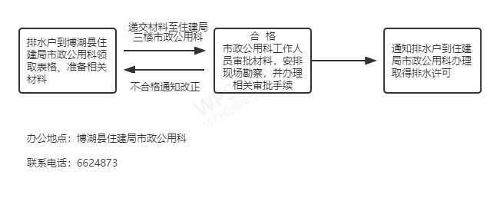五、办理流程图

六、办理时限
资料齐全并符合所有条件者在7个工作日作出准予许可
七、收费标准
不收费
八、办理地址：博湖县住房和城乡建设局三楼311办公室 联系电话：0996-6629873
九、办理时间：星期一至星期五（法定节假日除外）
夏季：上午10：00-14：00 下午：16：00-20：00
冬季：上午10：00-14：00 下午：15：30-19：30
十、常见问题：

